Vejledning
Udfyld formularen med aktuelt udlæg, gem som PDF-fil og mail til Sekretariatet på info@modelflyvning.dk

KØRSEL:
Ved kørsel i bil skal bilens registreringsnummer angives.
Noter navn på passagerer – refusion af kørselstilskud forudsætter at der så vidt muligt arrangeres samkørsel.
Kørsel skal registreres med angivelse af præcise adresser. Bynavn ikke tilstrækkeligt.
Det er altid medlemmets ansvar at oplysningerne er korrekte og fyldestgørende i forhold til SKATs lovgivning.

UDLÆG
Bilag på udlæg skal indsættes i denne formular. Der skal foreligge bilag på alle udlæg.
Udlæg i anden valuta end DKK skal omregnes til DKK ud fra aktuel kurs. Anvend kurs 7,50 på EUR.
Ved kontant udlæg fx ved betaling af startgebyr. Modtag kvittering eller tag kopi af side fra bulletin, hvor prisen fremgår.
Godkendelse af udlæg kan kopieres ind nederst i formularen eller sker ved at godkender sender udlæg til Sekretariatet.

SÆRLIGT VEDR. ELITE-PILOTER
Udlæg skal godkendes af Sportschefen.
Udfyld feltet Elitegruppe fx Skalagruppe, F4C.
Samlet udlæg til VM/EM kan udarbejdes i Excel, men sendes til Sekretariatet som PDF. Anvend gerne udlægsformularen og indsæt oversigten fra Excel + bilag.
Lav en formular pr. kategori fx EM/VM, internationale konkurrencer, skærpelse af eliteprofil.

Alle filer der sendes til Sekretariatet SKAL være i PDF eller JPG. Zip filer åbnes ikke pga. risiko for virus.

Navn:
Adresse/by:
Fødselsdato:
Kontonummer:
Refusion af kørsel i bil med registreringsnummer:
Elitegruppe + FAI Klasse: (eksempel: Skalagruppe, F4C)

Kørsel
 | Dato | Formål | Fra – Adresse | Til - Adresse
 | Total antal km.
 | Kørselsgodtgørelse pr. km / kr. |  |  |  |  | 2,50
 | Kørselsudlæg i alt
Udlæg
Dato |  | Formål |  |  | Bilagsnummer | Beløb
Sub Total Udlæg

BILAG 1:
(Indsæt kopi af bilag)

BILAG 2:
(Indsæt kopi af bilag)

BILAG 3:
(Indsæt kopi af bilag)

BILAG 4:
(Indsæt kopi af bilag)

BILAG 5:
(Indsæt kopi af bilag)

Eksempel – Bilag X:
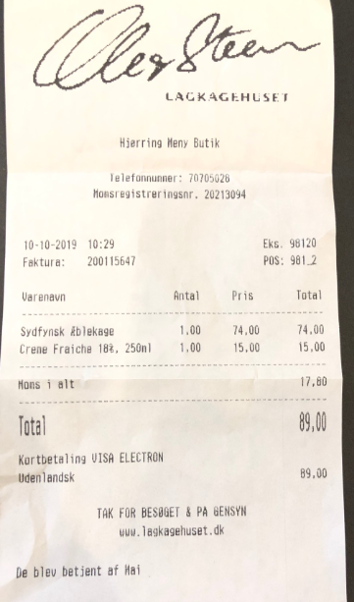

Formularen kan sendes til Sekretariatet (info@modelflyvning.dk) som PDF.

